

**Terziario Donna Confcommercio Ascom Bologna,**

**si riunisce il nuovo gruppo di imprenditrici**

***In primo piano la tutela delle imprese femminile e dare voce alle istanze***

***delle donne nel mondo del lavoro***

Il Presidente di Confcommercio Ascom Bologna Enrico Postacchini e il Direttore Generale Giancarlo Tonelli, hanno partecipato all’incontro del nuovo Gruppo Terziario Donna Confcommercio Ascom Bologna, costituito da imprenditrici associate riunite per confrontarsi e disegnare le linee guida delle prossime iniziative di questa organizzazione associativa tutta al femminile.

Questo gruppo, dal 2011 nella sua declinazione bolognese, nasce a livello confederale nazionale per dar voce alle imprenditrici, lavoratrici autonome e professioniste delle aziende associate a Confcommercio.

«Abbiamo sempre ritenuto molto importante che all’interno della nostra associazione si formasse un gruppo impegnato a portare avanti le istanze dell’imprenditoria femminile – hanno commentato il Presidente Postacchini e il Direttore Tonelli –. I dati, infatti, mostrano che sempre più donne sono alla guida delle aziende nel mondo del commercio, del turismo, dei servizi e del terziario. Siamo certi che questa indispensabile rappresentanza saprà sostenere e dar voce a tutte le imprenditrici bolognesi e ai temi a loro più cari».

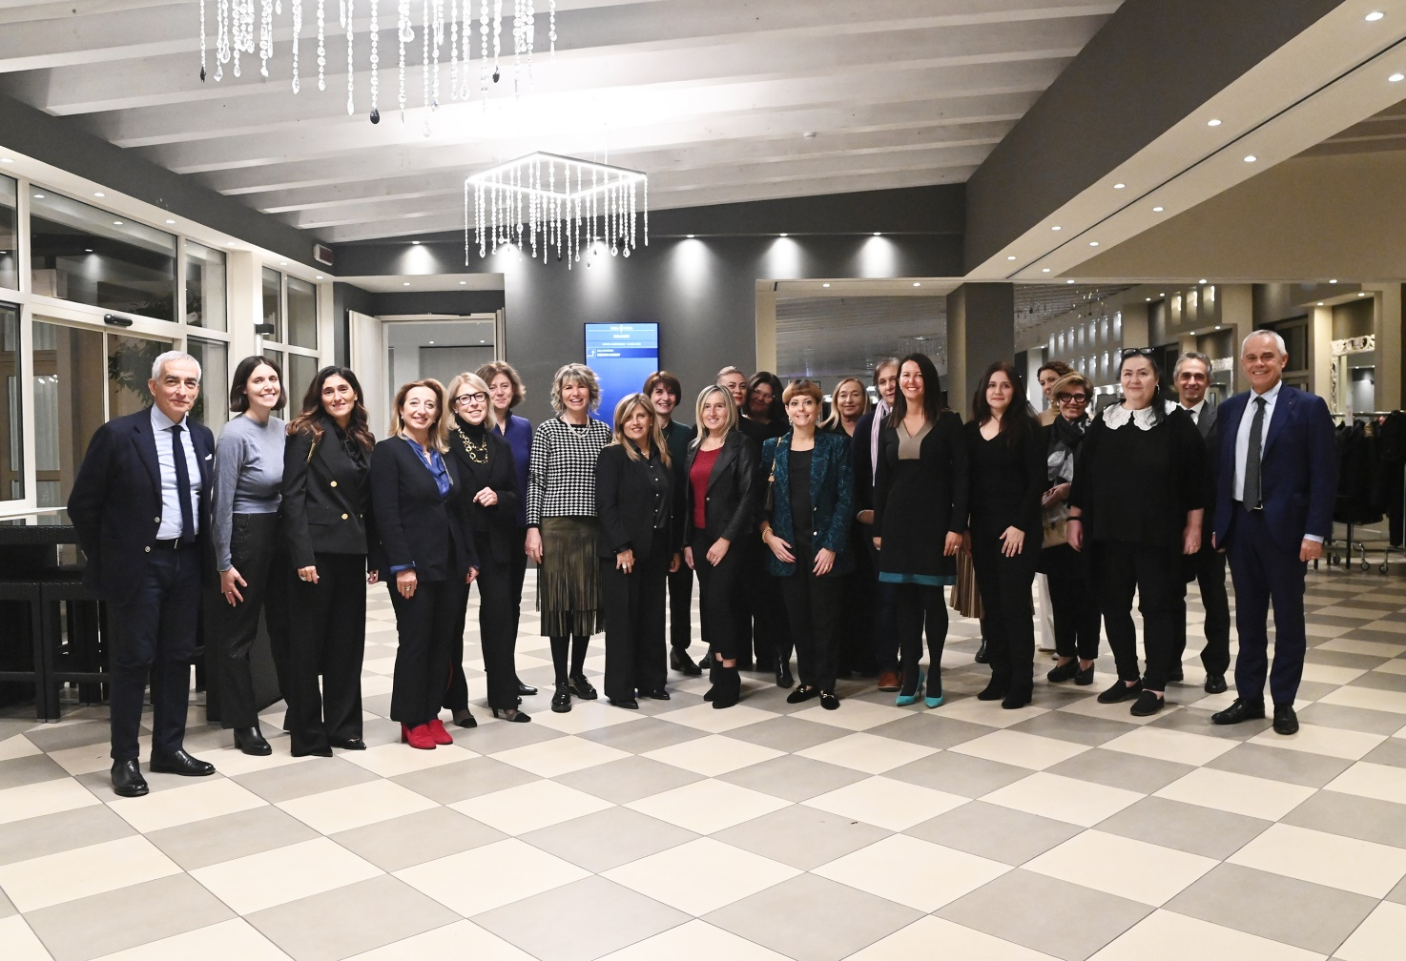

Foto del Gruppo Terziario Donna Confcommercio Ascom Bologna

Bologna, 15 novembre 2023